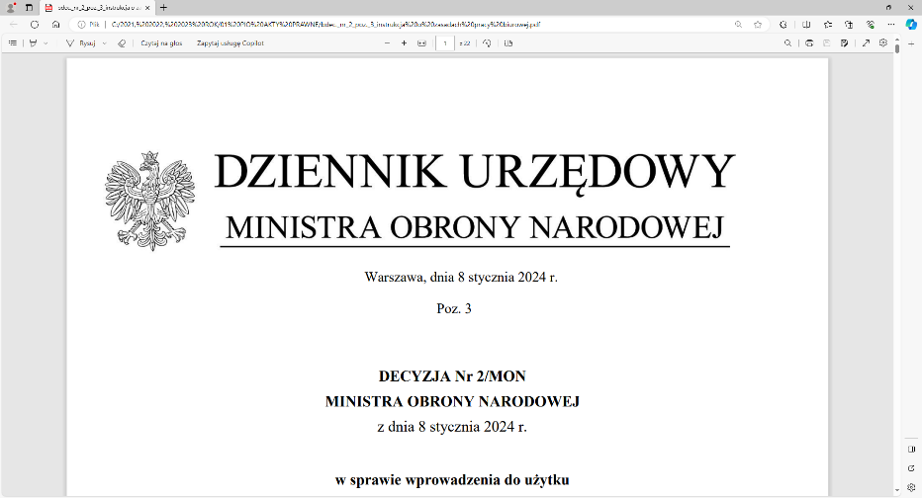 |   
4 Regionalna Baza Logistyczna
im. gen. broni Tadeusza Jordan-Rozwadowskiego
T: 2612
Wrocław, 27 maja 2025 r.

https://platformazakupowa.pl/pn/4rblog
Dotyczy: zmiany treści SWZ w postępowaniu o udzielenie zamówienia publicznego, którego przedmiotem jest: DOSTAWA MANIEREK (ZESTAW)
Nr sprawy: MAT/111/MD/2025
Zamawiający, 4 Regionalna Baza Logistyczna we Wrocławiu działając na podstawie art.137 ust. 1 ustawy Pzp zmienia treść SWZ oraz udostępnia dokonaną zmianę na stronie internetowej prowadzonego postępowania zgodnie z art. 137 ust 2 Ustawy Pzp.
Rozdział 9 „Termin związania ofertą”, pkt 9.1. otrzymuje nowe brzmienie:
- Wykonawcy będą związani złożoną ofertą począwszy od dnia upływu terminu składania ofert do dn. 04.09.2025 r. (nie dłużej niż 90 dni od dnia upływu terminu składania ofert).
Rozdział 11 „Sposób oraz termin składania i otwarcia ofert”, pkt 11.1.; 11.2. otrzymuje nowe brzmienie:
- Oferty wraz z załącznikami należy złożyć w terminie najpóźniej do dnia 09.06.2025r. do godz. 08:30 za pośrednictwem Systemu: https://platformazakupowa.pl/pn/4rblog.
- Otwarcie ofert następuje niezwłocznie po upływie terminu składania ofert tj. w dniu 09.06.2025r. o godz. 09:00, jednak nie później niż następnego dnia po dniu, w którym upłynął termin składania ofert.

Treść zmian stanowi integralną część SWZ i należy je uwzględnić podczas przygotowywania ofert.
Załącznik:
1. Sprostowanie ogłoszenia o zamówieniu

„z upoważnienia Komendanta 4 Regionalnej Bazy Logistycznej”
KIEROWNIK
SEKCJI ZAMÓWIEŃ PUBLICZNYCH
/-/ Sławomir Neumann

